操作指南
第一步：打开链接，点击投递报名-点击投递
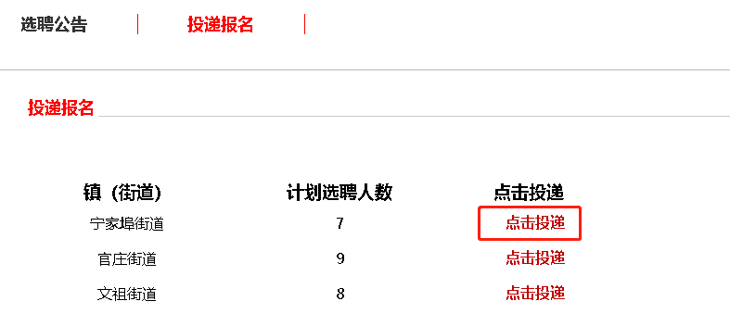
第二步：登录或注册智联账号
第三步：点击立即投递
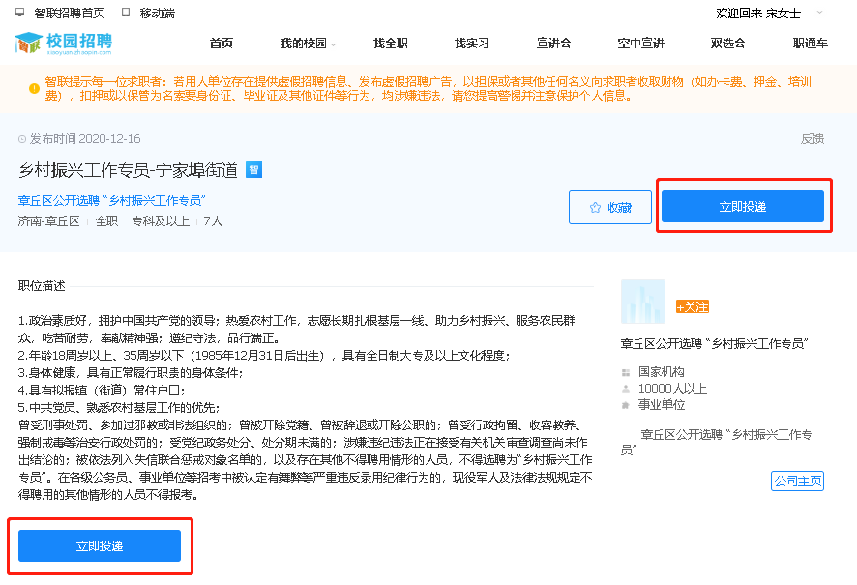
第四步：选择志愿，点击保存并下一步
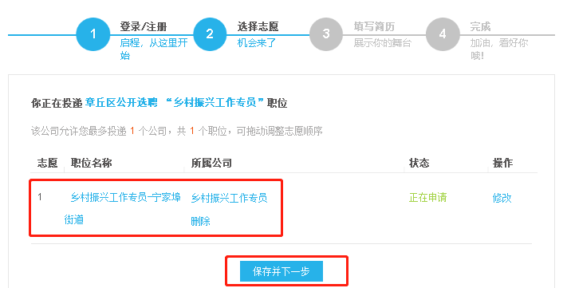
第五步：填写简历并提交申请
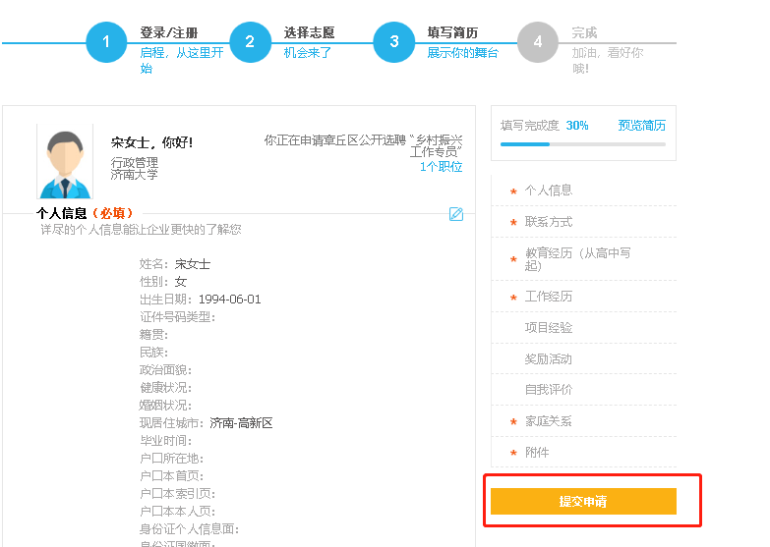
第六步：报名完成

